BORDAS
Podem ser utilizadas em qualquer formato do CSS, dada pelo comando:
- Border: expessura tipo cor
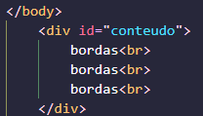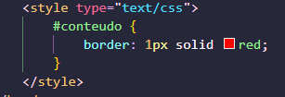
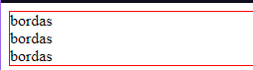
Tipos de Bordas
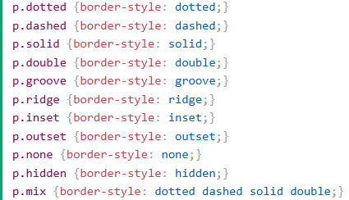
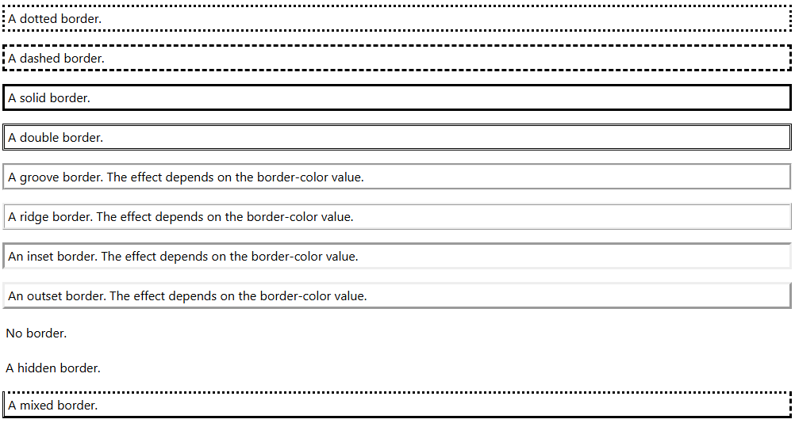
Estilização
A forma mais correta de alterar bordas é através de diferentes atributos do CSS
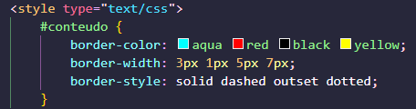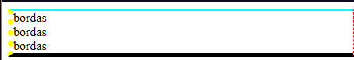
Em tabelas, é possível separar ou juntar as bordas através dos comandos:
- Border-collapse: collapse;
- Border-collapse: separate;
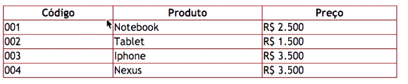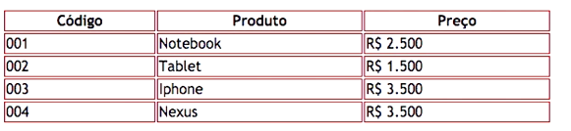
Para estilar partes específicas da borda, como por exemplo, a somente a parte de cima ou de baixo, é possível usar;
- border-top
- border-bottom
- border-left
- border-right

